UNIDAD 5


EXPERIENCIA DE APRENDIZAJE 1: DE GRANDE QUIERO SER
DESEMPEÑOS

Reconoce sus intereses, preferencias, características físicas y cualidades; las diferencia de las de los otros a través de palabras o acciones.

Momentos didácticos:

- Inicio
Invita a los padres a compartir sobre su profesión u oficio. Revisa previamente la ficha de datos de los padres y organiza las visitas según las profesiones y fechas convenientes. Comunica el propósito de la actividad y repasa los acuerdos del aula.

Desarrollo
Motiva a los niños a representar los roles de los trabajadores que conocen, usando accesorios de dramatización. Luego, desarrolla la pág. 53 del cuaderno de Personal Social y la pág. 85 del cuaderno de Matemática, conversando sobre las profesiones observadas en la ficha.

Cierre
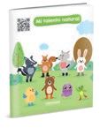
Socializa la actividad con preguntas: ¿qué aprendimos?, ¿para qué nos sirve lo aprendido?, ¿cómo se sintieron?, ¿les gustó la visita de los padres?
RECURSOS
- Cuaderno de Personal Social
- Cuaderno de Matemática
- Accesorios de las profesiones
- Lápices
- Retazos de tela
- Silicona líquida
- Cuento: Mi talento natural
COMPETENCIA
Construye su identidad.
CAPACIDADES
Se valora a sí mismo.










PERSONAL SOCIAL - PG. 53
53
- Dibuja en el recuadro el elemento que represente la profesión que deseas tener cuando seas grande.
- Pinta los dibujos de los niños.
- Mira la escena y comenta. ¿Cuál es tu posición favorita para dibujar? Colócate en esa posición y dibuja en el recuadro la profesión que quieres tener cuando seas grande. Luego, con ayuda de tu profesora, lee los carteles y escribe el número que tiene cada niño. Finalmente, colorea los dibujos de los niños.
4
3
2
1
5
CANTANTE
ARQUITECTA
BOMBERO
FOTÓGRAFO
Unidad
5
De grande quiero ser
DOCTORA

CONSIGNA PRINCIPAL
© Centauro Editores S.A.C. Prohibido fotocopiar. D.L. 822
Mira la escena y comenta. ¿Cuál es tu posición favorita para dibujar? Colócate en esa posición y dibuja en el recuadro la profesión que quieres tener cuando seas grande. Luego,, con ayuda de tu profesora, lee los carteles y escribe el número que tiene cada niño. Finalmente, colorea los dibujos de los niños.

CONSIGNA ADAPTADA
  - Dibuja en el recuadro el elemento que represente la profesión que deseas tener cuando seas grande.
  - Pinta los dibujos de los niños.




MATEMÁTICA - PG. 85
De grande quiero ser
Unidad
5
- Observa atentamente la escena. ¿Cuántos trabajadores hay? En el recuadro inferior representa con palotes la cantidad de trabajadores que hay. Luego pega retazos de tela en el marco de la foto.
- Escribe la cantidad de trabajadores que hay en el recuadro inferior.
- Pega retazos de tela en el marco de la foto.
85

CONSIGNA PRINCIPAL
© Centauro Editores S.A.C. Prohibido fotocopiar. D.L. 822
Observa atentamente la escena. ¿Cuántos trabajadores hay? En el recuadro inferior representa con palotes la cantidad de trabajadores que hay. Luego, pega retazos de tela en el marco de la foto.

CONSIGNA ADAPTADA
  - Escribe la cantidad de trabajadores que hay en el recuadro inferior.
  - Pega retazos de tela en el marco de la foto.

EXPERIENCIA DE APRENDIZAJE 2: SERÉ ARQUITECTO
DESEMPEÑOS

Reconoce sus intereses, preferencias, características físicas y cualidades; las diferencia de las de los otros a través de palabras o acciones.

Momentos didácticos:

- Inicio
Crea un espacio de exploración con cajas, conos, bloques y retazos de cartón. Invita a los niños a construir libremente. Comunica el propósito de la actividad y repasa los acuerdos del aula.

Desarrollo
Entrega hojas blancas para que dibujen su construcción. Luego, en asamblea, presentan su plano a sus amigos. Conversa sobre la labor de un arquitecto y muestra un ejemplo de plano. Desarrolla la pág. 55 del cuaderno de Personal Social y la pág. 103 del cuaderno de Comunicación, construyendo la casita de papel.

Cierre

Socializa la actividad con preguntas: ¿qué hicimos?, ¿qué fue lo que más les gustó?, ¿te gustaría ser arquitecto?, ¿cómo te has sentido?, ¿te gusta cómo quedó tu plano?
RECURSOS
- Cuaderno de Personal Social
- Cuaderno de Comunicación
- Cajas
- Conos
- Retazos de cartón
- Copia de plano de arquitecto
- Hojas blancas
- Lápices

Puedes acceder al contenido del QR y compartir con los niños el video de las profesiones.
COMPETENCIA
Construye su identidad.
CAPACIDADES
Se valora a sí mismo.



PERSONAL SOCIAL - PG. 55
Seré arquitecto
Intereses y preferencias
Proyecto, diseño
y dirijo la construcción y el mantenimiento
de edificios y ciudades.
- Observa las imágenes y responde. ¿Qué detalles le faltan a esa casa? ¿Cómo te gustaría que sea? Completa dibujando lo que te gustaría que tenga la casa y comenta con tus compañeros por qué elegiste esos detalles. Luego, con ayuda de tu profesora, lee el texto y encierra las vocales que encuentres.
- Dibuja la casa de acuerdo al modelo.
55

CONSIGNA PRINCIPAL
© Centauro Editores S.A.C. Prohibido fotocopiar. D.L. 822
Observa las imágenes y responde. ¿Qué detalles le faltan a esa casa? ¿Cómo te gustaría que sea? Completa dibujando lo que te gustaría que tenga la casa y comenta con tus compañeros por qué elegiste esos detalles. Luego,, con ayuda de tu profesora, lee el texto y encierra las vocales que encuentres.

CONSIGNA ADAPTADA
  - Dibuja la casa de acuerdo al modelo.

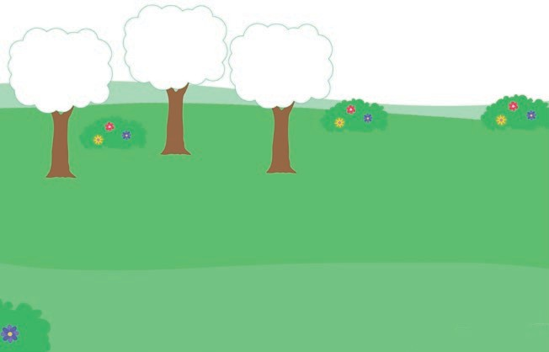


COMUNICACIÓN - PG. 103
Constructor de casitas
Expresión a través del arte
- Observa con atención la escena. Recorta la pieza por las líneas pespunteadas y arma la casita de acuerdo al instructivo, dibújale sus puertas y ventanas; luego pégala en el pasto verde. Finalmente, realiza embolillado con papel crepé y pégalo en la copa de los árboles.
- Recorta, arma la casita de acuerdo al instructivo y pégala en el pasto verde.
- Pinta la copa de los árboles.
103
Paso 1 Paso 2 Paso 3 Paso 4

CONSIGNA PRINCIPAL
© Centauro Editores S.A.C. Prohibido fotocopiar. D.L. 822
Observa con atención la escena. Recorta la pieza por las líneas pespunteadas y arma la casita de acuerdo al instructivo, dibújale sus puertas y ventanas; Luego, pégala en el pasto verde. Finalmente, realiza embolillado con papel crepé y pégalo en la copa de los árboles.

CONSIGNA ADAPTADA
  - Recorta, arma la casita de acuerdo al instructivo y pégala en el pasto verde.
  - Pinta la copa de los árboles.


EXPERIENCIA DE APRENDIZAJE 3: SERÉ PROFESORA
DESEMPEÑOS

Reconoce sus intereses, preferencias, características físicas y cualidades; las diferencia de las de los otros a través de palabras o acciones.

Momentos didácticos:
- Inicio
Diseña un rincón de dramatización, incorporando elementos y recursos que usas para hacer tu clase. Invita a los niños a dramatizar libremente sobre el trabajo que tú haces como profesora. También podrías compartir el video que te proponemos en el código QR de la sección Recursos.
Comunica el propósito de la actividad y repasa los acuerdos del aula.

Desarrollo
En un segundo momento, en asamblea comenten sobre: ¿ qué trabajo realiza una profesora?, ¿qué actividad de las que hace tu profesora te gusta más?, ¿cómo ayudas a tu profesora?, ¿quisieras ser profesor o profesora de adulto?
Luego, desarrolla la pág. 57 del cuaderno de Personal Social.
Seguidamente, trabaja la pág. 103 del cuaderno de Matemática . Pregúntales: ¿qué crees que están conversando la profesora con sus niños?

Cierre
Al finalizar, socializa la actividad con los niños, haciendo preguntas como: ¿qué aprendimos? ¿cómo te sentiste? ¿quisieran volver a realizar una actividad similar? ¿cuál de las actividades que realizas con la profesora es tu favorita?
RECURSOS
- Cuaderno de Personal Social
- Cuaderno de Comunicación
- Objetos del aula
- Hojas blancas
- Colores
- Hisopos
- Témperas
- Tizas

Puedes acceder al contenido del QR y compartir con los niños el video de las profesiones.
COMPETENCIA
Construye su identidad.
CAPACIDADES
Se valora a sí mismo.





PERSONAL SOCIAL - PG. 57
Seré profesora
Intereses y preferencias
TE QUIERO REGALAR
Porque eres mi maestra hoy te quiero regalar, un manojo de deseos para que puedas soñar.
Un ramito de violetas para que puedas guardar, el más dulce de mis besos y un “te quiero” de verdad.
- Observa con atención las imágenes y comenta. ¿Qué actividades realizas con tu profesora? ¿Cuáles te gustan más? En el recuadro en blanco, dibuja la actividad favorita que realizas con ella. Luego, escucha la poesía que leerá tu profesora y apréndela para recitarla en una fecha especial. Finalmente, usando hisopo y témpera decora el mandil de la maestra.
- Dibújate con tu profesora en el recuadro en blanco.
- Pinta el mandil.
57

CONSIGNA PRINCIPAL
© Centauro Editores S.A.C. Prohibido fotocopiar. D.L. 822
Observa con atención las imágenes y comenta.
¿Qué actividades realizas con tu profesora?
¿Cuáles te gustan más? En el recuadro en blanco, dibuja la actividad favorita que realizas con ella. Luego,, escucha la poesía que leerá tu profesora y apréndela para recitarla en una fecha especial. Finalmente, usando hisopo y témpera decora el mandil de la maestra.

CONSIGNA ADAPTADA
- Dibuja con tu profesora en el recuadro en blanco.
- Pinta el mandil.

COMUNICACIÓN - PG. 103
Constructor de casitas
Expresión a través del arte
- Observa con atención la escena. Recorta la pieza por las líneas pespunteadas y arma la casita de acuerdo al instructivo, dibújale sus puertas y ventanas; luego pégala en el pasto verde. Finalmente, realiza embolillado con papel crepé y pégalo en la copa de los árboles.
- Recorta, arma la casita de acuerdo al instructivo y pégala en el pasto verde.
- Pinta la copa de los árboles.
103
Paso 1 Paso 2 Paso 3 Paso 4

CONSIGNA PRINCIPAL
© Centauro Editores S.A.C. Prohibido fotocopiar. D.L. 822
Observa con atención la escena. Recorta la pieza por las líneas pespunteadas y arma la casita de acuerdo al instructivo, dibújale sus puertas y ventanas; Luego, pégala en el pasto verde. Finalmente, realiza embolillado con papel crepé y pégalo en la copa de los árboles.

CONSIGNA ADAPTADA
- Recorta, arma la casita de acuerdo al instructivo y pégala en el pasto verde.
- Pinta la copa de los árboles.

EXPERIENCIA DE APRENDIZAJE 4: SERÉ PERIODISTA

Momentos didácticos:
- Inicio
Prepara un espacio con accesorios de periodistas: recortes de periódico, cámaras y micrófonos de juguete, cuadernos y lapiceros. Puedes incluir el periódico INFANCIA de Centauro. Comunica el propósito y repasa los acuerdos del aula.

Desarrollo
En asamblea, conversen sobre el trabajo de un periodista y los materiales que usa. Motívalos a crear una nota periodística sobre alguna noticia que les haya llamado la atención. Desarrolla la pág. 59 del cuaderno de Personal Social y la pág. 85 del cuaderno de Comunicación, dibujando lo que les gustaría ser de adultos.

Cierre
Socializa la actividad con preguntas: ¿cómo realizamos la actividad?, ¿encontraron dificultad?, ¿qué responsabilidades tienen en casa?, ¿qué aprendiste hoy?

COMPETENCIA
Convive y participa democráticamente en la búsqueda del bien común.

CAPACIDADES
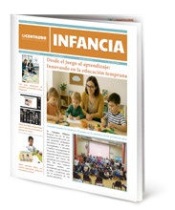
Interactúa con todas las personas.
RECURSOS
- Cuaderno de Personal Social
- Cuaderno de Comunicación
- Recortes de periódico
- Micrófonos de juguete
- Cámaras de juguete
- Cuadernillos
- Lapiceros

DESEMPEÑOS

Se relaciona con adultos de su entorno, juega con otros niños y se integra en actividades grupales del aula. Propone ideas de juego y sus normas. Se pone de acuerdo con el grupo para elegir un juego y las reglas del mismo.


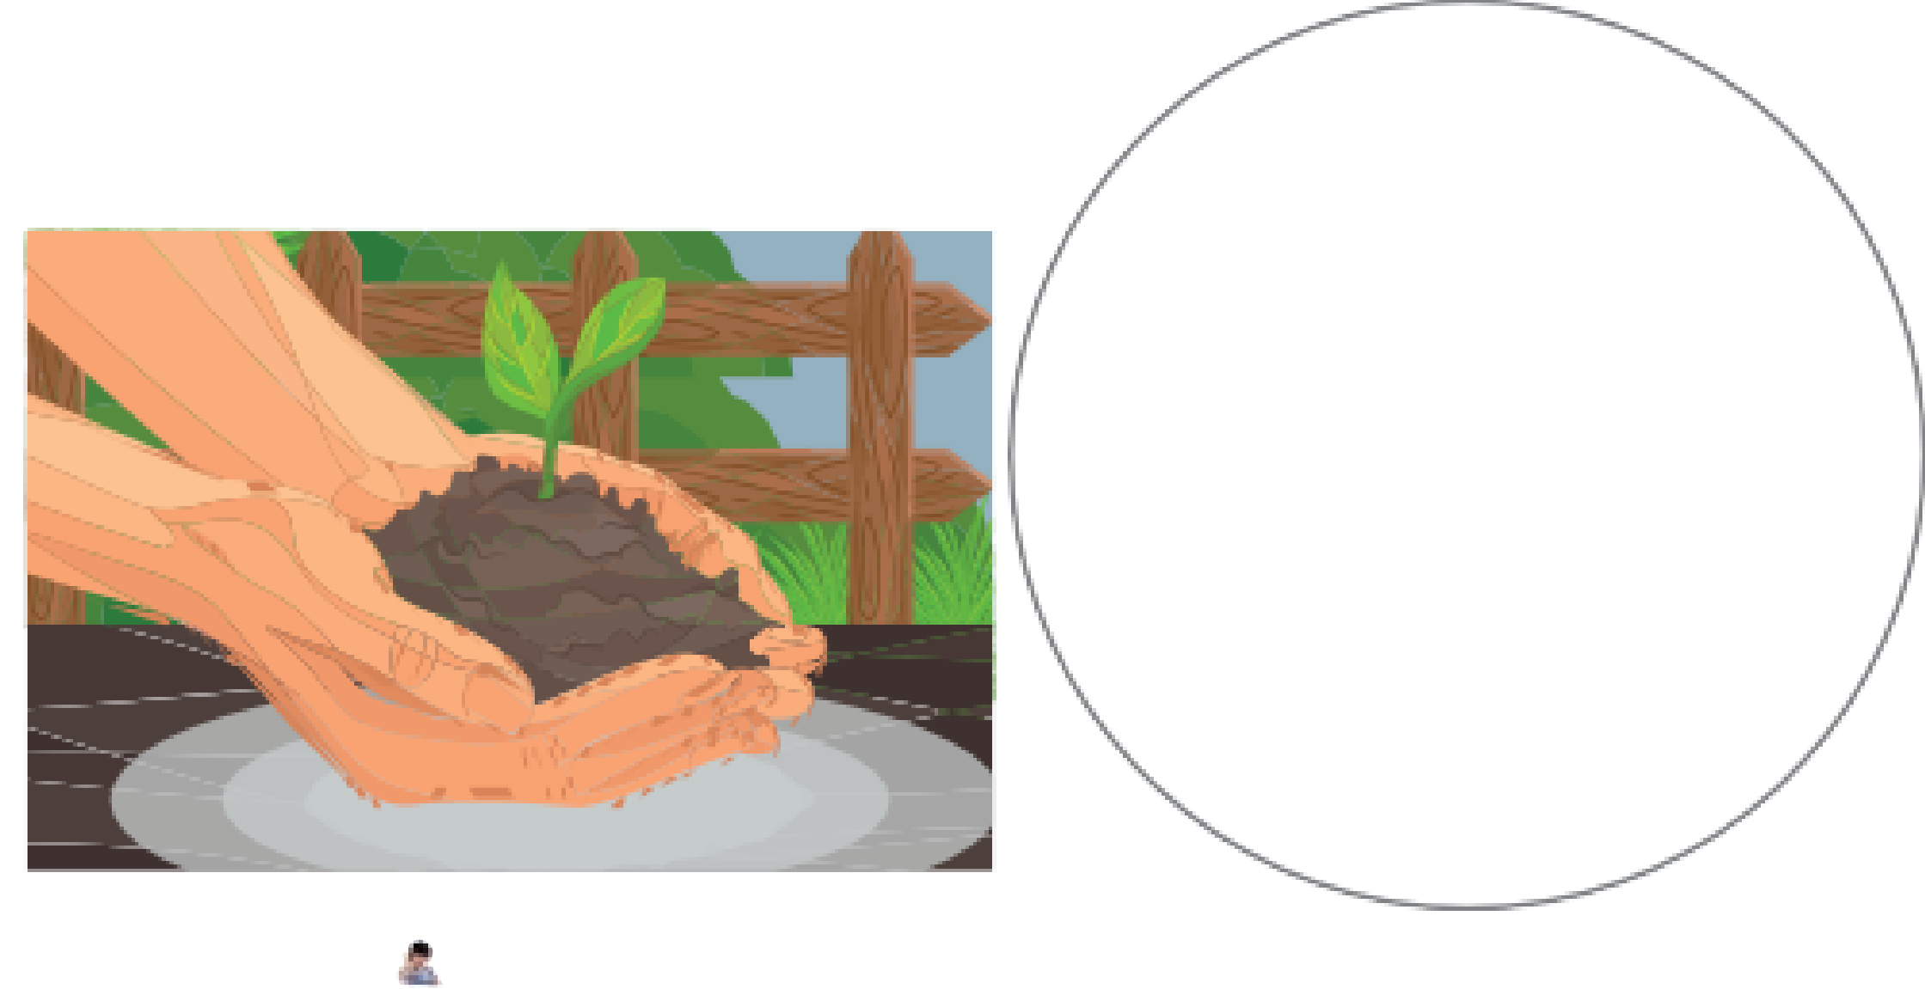

PERSONAL SOCIAL - PG. 59
59
Escucha atentamente cada enunciado que leerá tu profesora.
Pega los stickers donde corresponda.
Dibuja en el círculo que sentiste.
•
•
•
- Observa con atención las imágenes. ¿Te gustaría ser periodista? Escucha atentamente cada enunciado que leerá tu profesora. Luego, busca los stickers al final del cuaderno y ubícalos donde corresponda. Finalmente, dibuja en el círculo una carita que represente lo que sientes al leer la noticia de último minuto.
¡NOTICIA DE ÚLTIMO MINUTO!
En toda la ciudad se están sembrando plantas y los vecinos las adoptarán brindándoles cuidados. Así, tendremos más árboles que nos brinden oxígeno, frutos y también sombra.
Al otro día aparece en los
periódicos la noticia y las personas
podrán leerla.
El locutor de radio anuncia
esta gran noticia y todos la
escuchamos.
La conductora del noticiero lee la
información mientras se ven las imágenes en la TV.
Relación con su entorno
Seré periodista

CONSIGNA PRINCIPAL
© Centauro Editores S.A.C. Prohibido fotocopiar. D.L. 822
Observa con atención las imágenes. ¿Te gustaría ser periodista? Escucha atentamente cada enunciado que leerá tu profesora. Luego,, busca los stickers al final del cuaderno y ubícalos donde corresponda. Finalmente, dibuja en el círculo una carita que represente lo que sientes al leer la noticia de último minuto.

CONSIGNA ADAPTADA
  - Escucha atentamente cada enunciado que leerá tu profesora.
  - Pega el mandil.
  - Dibuja el mandil.

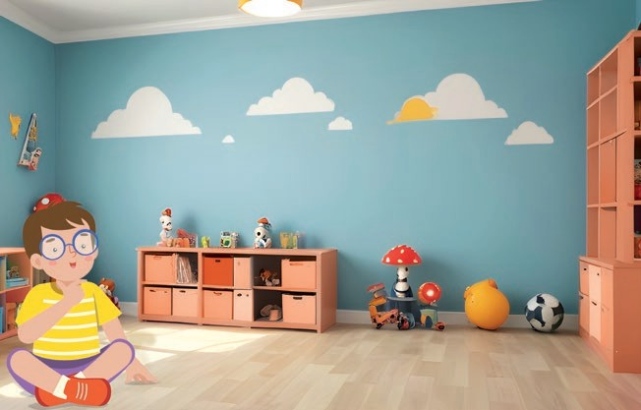


COMUNICACIÓN - PG. 85
De grande quiero ser
Unidad
5
- Observa atentamente la escena. ¿Qué quieres ser cuando seas grande? Dibuja tus opciones en las nubes y en los recuadros de la parte inferior escribe a tu manera los nombres de tus dibujos.
- Dibuja en las nubes lo que quisieras ser cuando seas grande.
85

CONSIGNA PRINCIPAL
© Centauro Editores S.A.C. Prohibido fotocopiar. D.L. 822
Observa atentamente la escena. ¿Qué quieres ser cuando seas grande? Dibuja tus opciones en las nubes y en los recuadros de la parte inferior escribe a tu manera los nombres de tus dibujos.

CONSIGNA ADAPTADA
  - Dibuja en las nubes lo que quisieras ser cuando seas grande.

EXPERIENCIA DE APRENDIZAJE 5: SERÉ INGENIERO AMBIENTAL

Momentos didácticos:
- Inicio
Inicia la actividad mostrando el video sobre el ingeniero ambiental que te presentamos en el QR de la sección Recursos. Para este momento de la clase, también podrías acceder a la plataforma y presentarles algunos recursos sobre: “compara sus hipótesis con información obtenida.
Comunica el propósito de la actividad y repasa los acuerdos del aula.

Desarrollo
En asamblea comenten sobre: ¿qué trabajo realiza un ingeniero ambiental?, ¿qué usa para su trabajo?, ¿te gustaría ser ingeniero ambiental? Luego, anímalos a crear un mensaje colectivo para los dueños de las fábricas, pidiendo que cuiden el medio ambiente.
Luego, desarrolla la pág. 61 del cuaderno de Personal Social.
A continuación, trabaja la pág. 101 del cuaderno de Comunicación. Allí deben completar los nombres de las profesiones que se muestran.

Cierre
Al finalizar, socializa la actividad con los niños: ¿qué hicimos?, ¿cómo realizamos la actividad?, ¿cómo te has sentido?, ¿en qué otra situación aplicarás lo aprendido? ¿qué parte te resultó difícil?

COMPETENCIA
Convive y participa democráticamente en la búsqueda del bien común.

CAPACIDADES
Interactúa con todas las personas.
RECURSOS
- Cuaderno de Personal Social
- Cuaderno de Comunicación
- Papelógrafo
- Plumones gruesos
- Tizas blancas
- Lápices de colores

DESEMPEÑOS

Se relaciona con adultos de su entorno, juega con otros niños y se integra en actividades grupales del aula. Propone ideas de juego y sus normas. Se pone de acuerdo con el grupo para elegir un juego y las reglas del mismo.



PERSONAL SOCIAL - PG. 61
Seré ingeniero ambiental
Relación con su entorno
Soy doctor de la naturaleza,
la cuido siempre con firmeza.
Si ella se enferma por contaminación, la ayudo con ciencia y con corazón.
- Observa con atención las imágenes. Con ayuda de tu profesora lee el párrafo de la parte superior y comenta. Luego, en el recuadro en blanco dibuja algo que pueda ayudar a disminuir la contaminación que está ocasionando el humo de la fábrica. A continuación, pinta con tiza blanca sobre el humo negro. Termina de colorear al ingeniero.
- Dibuja un árbol en el recuadro en blanco.
- Pinta al ingeniero y con tiza blanca el humo negro.
61

CONSIGNA PRINCIPAL
© Centauro Editores S.A.C. Prohibido fotocopiar. D.L. 822
Observa con atención las imágenes. Con ayuda de tu profesora lee el párrafo de la parte superior y comenta. Luego,, en el recuadro en blanco dibuja algo que pueda ayudar a disminuir la contaminación que está ocasionando el humo de la fábrica. A continuación, pinta con tiza blanca sobre el humo negro. Termina de colorear al ingeniero.

CONSIGNA ADAPTADA
  - Dibuja un árbol en el recuadro en blanco.
  - Pinta al ingeniero y con tiza blanca el humo negro.



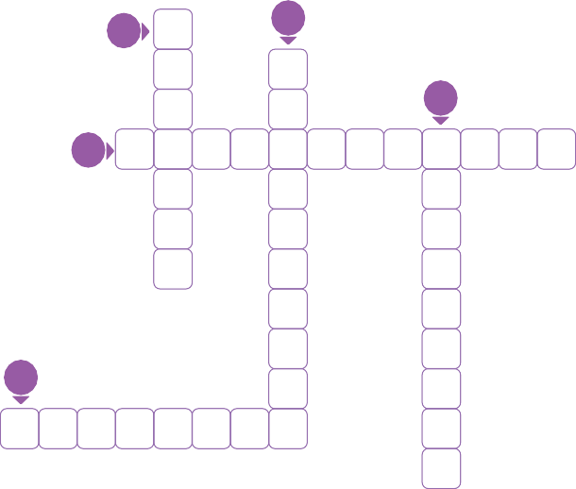









COMUNICACIÓN - PG. 101
N
G
101
4
N
N
3
5
5
T
D
N T
S T
R
- Observa atentamente las imágenes. Completa el crucigrama escribiendo las vocales que faltan en cada caso.
•
Escribe las vocales que faltan en el crucigrama.
G
2
S T
C
R
4
S
T R
C
L
1
R
3
2
1
Escribe a su manera
Todos juntos

CONSIGNA PRINCIPAL
© Centauro Editores S.A.C. Prohibido fotocopiar. D.L. 822
Observa atentamente las imágenes. Completa el crucigrama escribiendo las vocales que faltan en cada caso.

CONSIGNA ADAPTADA

  - Escribe las vocales que faltan en el crucigrama.

EXPERIENCIA DE APRENDIZAJE 6: TRABAJAN CON ALEGRÍA

Momentos didácticos:
- Inicio
Presenta atuendos y accesorios del sector de dramatización para que los niños jueguen a representar lo que les gustaría ser de adultos. Puedes apoyar la actividad con el video sobre profesiones del QR de Recursos. Comunica el propósito de la actividad y repasa los acuerdos del aula.

Desarrollo
Dialoguen sobre el significado de cada atuendo y accesorio. Incorpora algunos instrumentos novedosos que llamen su atención. Desarrolla la pág. 87 del cuaderno de Comunicación y la pág. 45 del cuaderno de Ciencia y Tecnología, conversando sobre el uso de la lupa: ¿para qué sirve?, ¿cómo la usarías?

Cierre
Socializa la actividad con preguntas: ¿qué hicimos?, ¿cómo realizamos la actividad?, ¿cómo se han sentido?, ¿qué les pareció fácil o difícil?, ¿qué implementos nuevos conocieron?

COMPETENCIA
Se comunica oralmente en su lengua materna.

CAPACIDADES
Obtiene información del texto oral. Infiere e interpreta información de textos orales.
RECURSOS
- Cuaderno de Comunicación
- Cuaderno de Ciencia y Tecnología
- Accesorios para dramatizar profesiones
- Bits de instrumentos de los oficios
- Colores
- Plastilina
Puedes acceder al contenido del QR y compartir con los niños el video de las profesiones.

DESEMPEÑOS

Expresa sus necesidades, emociones, intereses y da cuenta de sus experiencias al interactuar con personas de su entorno familiar, escolar o local. Utiliza palabras de uso frecuente y, estratégicamente, sonrisas, miradas, señas, gestos, movimientos corporales y diversos volúmenes de voz, según su interlocutor y propósito: informar, pedir, convencer, agradecer. Desarrolla sus ideas en torno
a un tema, aunque en ocasiones puede salirse de este.

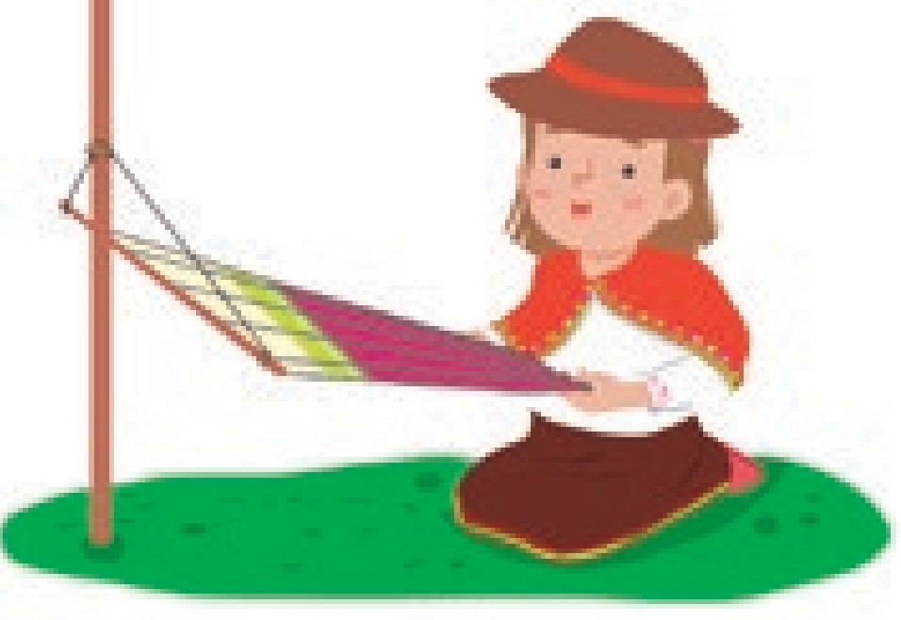
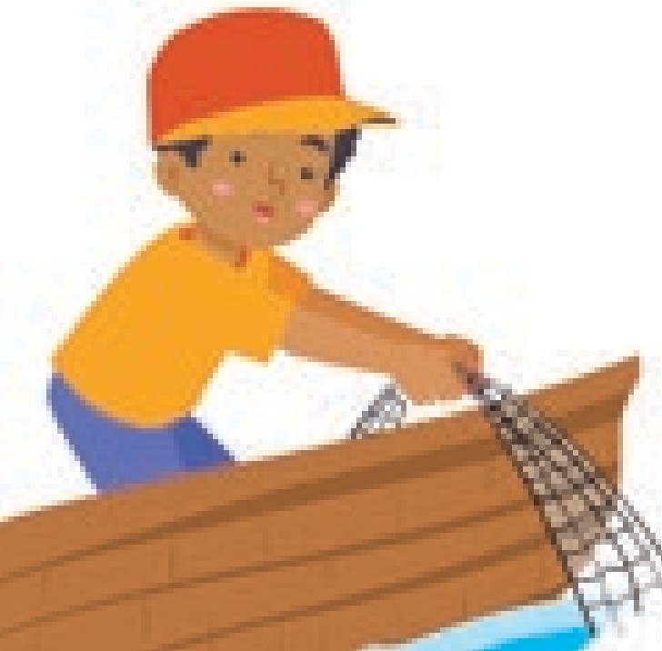








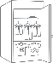



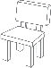
COMUNICACIÓN - PG. 87
87
- Pinta las figuras cuyos nombres rimen con los oficios.
- Identifica a los personajes y descríbelos. Menciona el nombre de cada uno de los elementos que están debajo de los personajes y pinta los que rimen con sus oficios.
Lapicero
Ropero
Recogedor
Televisor
Silla
Refrigeradora
Araña
Babero
Tambor
Pescado
Computadora
Licuadora
Zapatero
Pescador
Tejedora
Deduce información oral
Trabajan con alegría

CONSIGNA PRINCIPAL
© Centauro Editores S.A.C. Prohibido fotocopiar. D.L. 822
Identifica a los personajes y descríbelos. Menciona el nombre de cada uno de los elementos que están debajo de los personajes y pinta los que rimen con sus oficios.

CONSIGNA ADAPTADA
  - Pinta las figuras cuyos nombres rimen con los oficios.

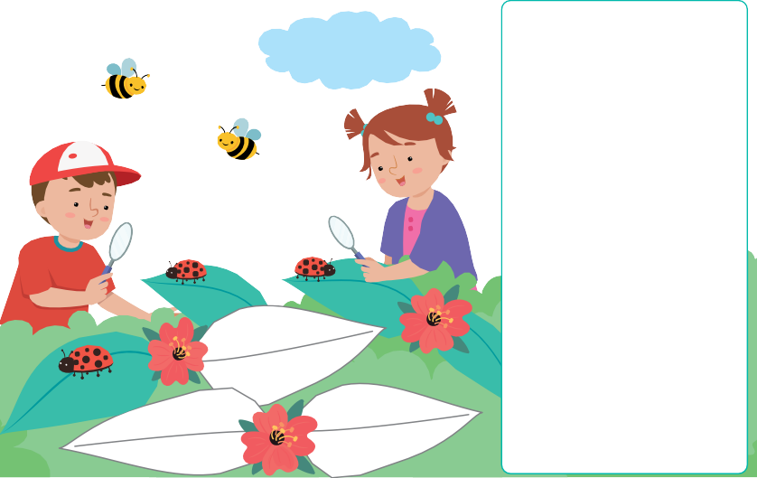

CIENCIA Y TECNOLOGÍA - PG. 45
De grande quiero ser
Unidad
5
- Observa la escena y comenta. ¿También eres explorador? ¿Qué crees que están mirando los niños con sus lupas? ¿Qué
otros instrumentos se necesitan para explorar? Dibuja en el recuadro otros elementos que nos sirven para investigar. • Dibuja en el recuadro otros elementos que nos sirven para investigar. Finalmente, modela con plastilina otros insectos que podrían estar mirando y pégalos en las hojas blancas.
45

CONSIGNA PRINCIPAL
© Centauro Editores S.A.C. Prohibido fotocopiar. D.L. 822
Observa la escena y comenta. ¿También eres explorador? ¿Qué crees que están mirando los niños con sus lupas? ¿Qué otros instrumentos se necesitan para explorar? Dibuja en el recuadro otros elementos que nos sirven para investigar. Finalmente, modela con plastilina otros insectos que podrían estar mirando y pégalos en las hojas blancas.

CONSIGNA ADAPTADA
  - Dibuja en el recuadro otros elementos que nos sirven para investigar.

EXPERIENCIA DE APRENDIZAJE 7: QUIERO SER ASTRONAUTA

Momentos didácticos:
- Inicio
Pide a los niños que traigan figuras u objetos cuyos nombres comiencen con las vocales. Invítalos a clasificarlos en grupos pequeños. También pueden buscar y encerrar la vocal “A” en recortes del periódico INFANCIA. Recuérdales los acuerdos del aula.

Desarrollo
Pega las figuras en papelógrafos y escribe los nombres completos debajo, destacando la letra inicial con un color diferente. Luego, jueguen a trazar la vocal “A” sobre una bandeja sensorial. Desarrolla la pág. 89 del cuaderno de Comunicación y la primera parte de la pág. 63 del cuaderno de Personal Social, enviándola a casa para que los padres accedan al QR.

Cierre
Socializa la actividad y permite que algunos niños presenten su trabajo. Pregunta: ¿qué aprendimos?, ¿para qué nos sirve?, ¿cómo se sintieron?, ¿qué les pareció fácil o difícil?, ¿qué vocal trabajamos hoy?

COMPETENCIA
Se comunica oralmente en su lengua materna.

CAPACIDADES
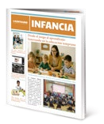
Utiliza convenciones del lenguaje escrito de forma pertinente.
RECURSOS
- Cuaderno de Personal Social
- Cuaderno de Comunicación
- Recortes de periódico
- Papelógrafos
- Plumones
- Tijeras
- Goma
- Bandeja sensorial
- Figuras de vocales

DESEMPEÑOS

Escribe por propia iniciativa y a su manera sobre lo que le interesa: considera a quién le escribirá y para qué lo escribirá; utiliza trazos, grafismos, letras ordenadas de izquierda a derecha y sobre una línea imaginaria para expresar sus ideas o emociones en torno a un tema a través de una nota o carta, para relatar una vivencia o un cuento.









COMUNICACIÓN - PG. 89
Quiero ser astronauta
Escribe a su manera
A S
T R O N A U T A
- Observa con atención las imágenes. Trata de leer la palabra y en las cuadrículas arma la palabra con letras de revistas. Luego pasa con plumón sobre los cuatro tipos de vocal “A”. Finalmente, en las líneas, escribe a tu manera cinco palabras que empiecen con “A”, pueden ser palabras que existen o también inventadas.
- Arma la palabra con letras de revistas.
- Escribe cinco palabras que empiecen con “A” en las líneas.
89

CONSIGNA PRINCIPAL
© Centauro Editores S.A.C. Prohibido fotocopiar. D.L. 822
Observa con atención las imágenes. Trata de leer la palabra y en las cuadrículas arma la palabra con letras de revistas. Luego, pasa con plumón sobre los cuatro tipos de vocal “A”. Finalmente, en las líneas, escribe a tu manera cinco palabras que empiecen con “A”, pueden ser palabras que existen o también inventadas.

CONSIGNA ADAPTADA
  - Arma la palabra con letras de revistas.
  - Escribe cinco palabras que empiecen con “A” en las líneas.


PERSONAL SOCIAL - PG. 63
63
- Observa las imágenes y responde. ¿Qué te habías imaginado cuando la maestra hizo la pregunta? Luego, busca los stickers al final del cuaderno y pégalos donde corresponden. Finalmente, rocía escarcha sobre el espacio.
7
4
5
3
8
2
6
Sol
Es el Sol
y los planetas
1
Intereses y preferencias
Sí, lo adivinaste

CONSIGNA PRINCIPAL
© Centauro Editores S.A.C. Prohibido fotocopiar. D.L. 822
Observa las imágenes y responde. ¿Qué te habías imaginado cuando la maestra hizo la pregunta? Luego,, busca los stickers al final del cuaderno y pégalos donde corresponden. Finalmente, rocía escarcha sobre el espacio.

EXPERIENCIA DE APRENDIZAJE 8: QUIERO SER ELECTRICISTA

Momentos didácticos:

- Inicio
Realiza con los niños “Mensajes secretos”: con velas o crayolas blancas, que tracen vocales sobre cartulina. Luego, con tempera o acuarela, cubran toda la cartulina y observen cómo aparecen las grafías. Recuérdales los acuerdos del aula.

Desarrollo
Invítalos a construir la vocal E en el piso con tapitas. Después, desarrolla la pág. 91 del cuaderno de Comunicación. Usa los stickers de vocales del cuaderno Jugamos y Aprendemos y pégalos en las tapitas.

Cierre
Socializa la actividad preguntando: ¿qué aprendimos?, ¿cómo se sintieron?, ¿qué les pareció fácil o difícil?

COMPETENCIA
Escribe diversos tipos de texto en su lengua materna.

CAPACIDADES
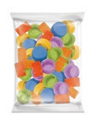

Utiliza convenciones del lenguaje escrito de forma pertinente.
RECURSOS
- Cuaderno de Comunicación
- Velas o crayolas blancas
- Témperas
- Brochas gruesas o retazos de esponja
- Cartulina blanca

DESEMPEÑOS

Escribe por propia iniciativa y a su manera sobre lo que le interesa: considera a quién le escribirá y para qué lo escribirá; utiliza trazos, grafismos, letras ordenadas de izquierda a derecha y sobre una línea imaginaria para expresar sus ideas o emociones en torno a un tema a través de una nota o carta, para relatar una vivencia o un cuento.

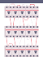






COMUNICACIÓN - PG. 91
Quiero ser electricista
Escribe a su manera
mbudo sp jo
rizo l fante
scalera
scoba
E L E C T R I C I
S T A
- Observa con atención las imágenes. Trata de leer la palabra y transcribe las letras en las cuadrículas. Luego pasa con plumón sobre los cuatro tipos de vocal “E”. Finalmente, escribe la vocal que falta en cada nombre e intenta leerlas.
- Transcribe las letras en las cuadrículas.
- Escribe la vocal que falta en cada palabra.
91
© Centauro Editores S.A.C. Prohibido fotocopiar. D.L. 822

CONSIGNA PRINCIPAL
Observa con atención las imágenes. Trata de leer la palabra y transcribe las letras en las cuadrículas. Luego, pasa con plumón sobre los cuatro tipos de vocal “E”. Finalmente, escribe la vocal que falta en cada nombre e intenta leerlas.

CONSIGNA ADAPTADA
  - Transcribe las letras en las cuadrículas.
  - Escribe la vocal que falta en cada palabra.

EXPERIENCIA DE APRENDIZAJE 9: QUIERO SER INGENIERA

Momentos didácticos:
- Inicio
Elabora con tus niños:“grabados de vocales”. Utiliza retazos de platos de tecnopor; allí deben escribir vocales, tratando de hundir el lápiz o lapicero. Luego, con un rodillo deben pasar témpera sobre el retazo de tecnopor; así deben grabar, de preferencia sobre tela de tocuyo. El resultado será un hermoso manto.
Comunica el propósito de la actividad y repasa los acuerdos del aula.

Desarrollo
En un segundo momento, jueguen a trazar la vocal “I” sobre una bandeja sensorial, que puede contener arena, sémola, harina, etc. Permíteles que se equivoquen tantas veces y volver a intentar con mucha facilidad.
Luego, desarrolla la pág. 93 del cuaderno de Matemática
A continuación, usa los stickers de vocales del cuaderno Jugamos y Aprendemos, y pégalos en las tapitas.

Cierre
Socializa la actividad, presentando los mantos realizados en la clase. Conversa con ellos sobre: ¿qué aprendimos?, ¿para qué me sirve lo aprendido?, ¿cómo se han sentido?, ¿qué vocal hemos aprendido?

COMPETENCIA
Escribe diversos tipos de texto en su lengua materna.

CAPACIDADES
Utiliza convenciones del lenguaje escrito de forma pertinente.
RECURSOS
- Cuaderno de Comunicación
- Cuaderno Jugamos y Aprendemos
- Platos de tecnopor
- Lapiceros
- Tijeras
- Goma
- Bandeja sensorial

DESEMPEÑOS

Escribe por propia iniciativa y a su manera sobre lo que le interesa: considera a quién le escribirá y para qué lo escribirá; utiliza trazos, grafismos, letras ordenadas de izquierda a derecha y sobre una línea imaginaria para expresar sus ideas o emociones en torno a un tema a través de una nota o carta, para relatar una vivencia o un cuento.






COMUNICACIÓN - PG. 93
Quiero ser ingeniera
Escribe a su manera
indio
estrella
ojo
iglesia
- Observa con atención las imágenes. Trata de leer la palabra y en las cuadrículas arma la palabra con letras de revistas. • Arma la palabra con letras de revistas. Luego pasa con plumón sobre los cuatro tipos de vocal “I”. Finalmente, en el tablero encierra las palabras que empiecen
93
con “I”.
- Encierra en el tablero las palabras que empiecen con “I”.
escoba
imán
© Centauro Editores S.A.C. Prohibido fotocopiar. D.L. 822

I | N | G | E | N | I | E | R | A

CONSIGNA PRINCIPAL
Observa con atención las imágenes. Trata de leer la palabra y en las cuadrículas arma la palabra con letras de revistas. Luego, pasa con plumón sobre los cuatro tipos de vocal “I”. Finalmente, en el tablero encierra las palabras que empiecen con “I”.

CONSIGNA ADAPTADA
  - Arma la palabra con letras de revistas.
  - Encierra en el tablero las palabras que empiecen con “I”.

EXPERIENCIA DE APRENDIZAJE 10: QUIERO SER ODONTÓLOGA

Momentos didácticos:

- Inicio
Jueguen “Ha llegado un camión”: cada niño dice objetos que empiecen con una vocal indicada. Luego, mencionan palabras que terminen con esa vocal. Recuérdales los acuerdos del aula.

Desarrollo
Invítalos a construir la vocal O en el piso con tapitas o palitos del material concreto. Luego, desarrolla la pág. 95 del cuaderno de Comunicación y la pág. 51 del cuaderno de Ciencia y Tecnología, marcando la vocal O en la receta.

Cierre
Socializa la actividad preguntando: ¿qué aprendimos?, ¿cómo se sintieron?, ¿qué les pareció fácil o difícil?, ¿qué vocal trabajamos hoy?

COMPETENCIA
Escribe diversos tipos de texto en su lengua materna.

CAPACIDADES
Reflexiona y evalúa la forma, el contenido y contexto del texto escrito.
RECURSOS
- Cuaderno de Ciencia y Tecnología
- Cuaderno de Comunicación
- Tapitas del material concreto de Centauro
- Palitos de Construimos y aprendemos

DESEMPEÑOS

Escribe por propia iniciativa y a su manera sobre lo que le interesa: considera a quién le escribirá y para qué lo escribirá; utiliza trazos, grafismos, letras ordenadas de izquierda a derecha y sobre una línea imaginaria para expresar sus ideas o emociones en torno a un tema a través de una nota o carta, para relatar una vivencia o un cuento.

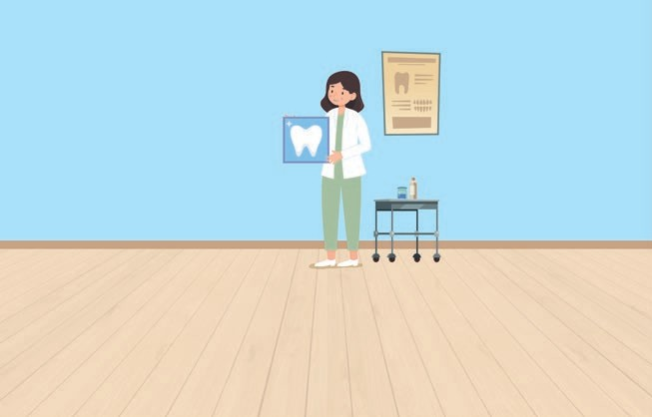

COMUNICACIÓN - PG. 95
Quiero ser odontóloga
Escribe a su manera
D
T
L
- Escribe cuántas letras tiene la palabra.
- Dibuja una figura cuyo nombre empiece con “O”.
G
A
- Observa con atención las imágenes. Trata de leer la palabra y en el tablero de la parte inferior escribe la cantidad de cada tipo de letra que tiene la palabra. Luego pasa con plumón sobre los cuatro tipos de vocal “O”. Finalmente, en el recuadro en blanco dibuja imágenes cuyos nombres empiecen con “O”.
95
N
O

CONSIGNA PRINCIPAL
© Centauro Editores S.A.C. Prohibido fotocopiar. D.L. 822

Observa con atención las imágenes. Trata de leer la palabra y en el tablero de la parte inferior escribe la cantidad de cada tipo de letra que tiene la palabra. Luego, pasa con plumón sobre los cuatro tipos de vocal “O”. Finalmente, en el recuadro en blanco dibuja imágenes cuyos nombres empiecen con “O”.

CONSIGNA ADAPTADA
O | D | O | N | T | O | L | O | G | A

  - Escribe cuántas letras tiene la palabra.
  - Dibuja una figura cuyo nombre empiece con “O”.

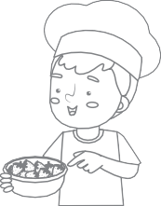













CIENCIA Y TECNOLOGÍA - PG. 51
Seré chef
Registro de resultados
Ensalada de frutas
Ingredientes
2 plátanos
2 mandarinas
2 racimos de uvas
Panela al gusto
Canela
en polvo
Leche
condensada
- Lee el instructivo con ayuda de tu profesora. ¿Qué crees que pasará cuando mezcles todos los ingredientes? ¿Podrás separar los ingredientes después de mezclarlos? Anímate a realizar la ensalada y luego dibuja en el plato cómo te quedó. Comenta sobre los resultados. Finalmente, termina de colorear la escena.
- Pinta la escena.
51

CONSIGNA PRINCIPAL
© Centauro Editores S.A.C. Prohibido fotocopiar. D.L. 822
Lee el instructivo con ayuda de tu profesora.
¿Qué crees que pasará cuando mezcles todos los ingredientes? ¿Podrás separar los ingredientes después de mezclarlos? Anímate a realizar la ensalada y Luego, dibuja en el plato cómo te quedó. Comenta sobre los resultados. Finalmente, termina de colorear la escena.

CONSIGNA ADAPTADA

  - Pinta la escena.

EXPERIENCIA DE APRENDIZAJE 11: QUIERO SER URÓLOGO

Momentos didácticos:
- Inicio
Jueguen “Vamos a hablar solo con U”: reemplaza las demás vocales de los nombres de los niños por U y que adivinen de quién se trata. Recuerda los acuerdos del aula.

Desarrollo
Escribe en un papelógrafo los nombres mencionados durante el juego para que sirvan de referencia. Desarrolla la pág. 97 del cuaderno de Comunicación y usa los stickers de vocales en tapitas, comparando la U mayúscula y minúscula.

Cierre
Socializa la actividad preguntando: ¿qué aprendimos?, ¿cómo se sintieron?, ¿qué les pareció fácil o difícil?, ¿qué vocal trabajamos hoy?, ¿cómo suena tu nombre usando solo la U?

COMPETENCIA
Escribe diversos tipos de texto en su lengua materna.

CAPACIDADES
Reflexiona y evalúa la forma, el contenido y contexto del texto escrito.
RECURSOS
- Cuaderno de Comunicaicón
- Papelógrafos
- Plumones gruesos
- Cinta masking tape
- Imágenes de platos típicos
- Tapitas del material gráfico de Centauro

DESEMPEÑOS

Escribe por propia iniciativa y a su manera sobre lo que le interesa: considera a quién le escribirá y para qué lo escribirá; utiliza trazos, grafismos, letras ordenadas de izquierda a derecha y sobre una línea imaginaria para expresar sus ideas o emociones en torno a un tema a través de una nota o carta, para relatar una vivencia o un cuento.





COMUNICACIÓN - PG. 97
97
- Pinta cada sílaba de la palabra.
- Pinta en el tablero todas las vocales “U”.
- Observa con atención las imágenes. Trata de leer la palabra y pinta de diferente color cada sílaba de la palabra; luego, en el recuadro dibuja tantos círculos como sonidos tenga la misma. A continuación, pasa con plumón sobre los cuatro tipos de vocal “U”. Finalmente, en el tablero de vocales pinta los espacios de la “U” y descubrirás el camino del urólogo hacia su casa.
Escribe a su manera
Quiero ser urólogo
O
G
O
L
O
R
U
o o o
- u u
- i u
- o u
i i u
i a u
o
u i a i o i i
e a o
e a u
e a u
e a u u a a a a a u u a u u u i u u u u i u u u i i o i i o i
© Centauro Editores S.A.C. Prohibido fotocopiar. D.L. 822

CONSIGNA PRINCIPAL
Observa con atención las imágenes. Trata de leer la palabra y pinta de diferente color cada sílaba de la palabra; Luego,, en el recuadro dibuja tantos círculos como sonidos tenga la misma. A continuación, pasa con plumón sobre los cuatro tipos de vocal “U”. Finalmente, en el tablero de vocales pinta los espacios de la “U” y descubrirás el camino del urólogo hacia su casa.

CONSIGNA ADAPTADA
  - Pinta cada sílaba de la palabra.
  - Pinta en el tablero todas las vocales “U”.

EXPERIENCIA DE APRENDIZAJE 12: PODRÍA SER DOCTORA

Momentos didácticos:

- Inicio
Usa los implementos del rincón de dramatización y tarjetas del 1 al 5 para que los niños asocien cantidades con las colecciones que forman. Puedes incluir elementos de la caja de ciencias (doctores, investigadores, científicos, etc.). Revisa los acuerdos del aula.

Desarrollo
Conversen sobre qué les gustaría ser de grandes. Desarrolla la pág. 87 del cuaderno de Matemática y la pág. 99 del cuaderno de Comunicación, jugando con adivinanzas y registrando cuántas acertaron.

Cierre
Socializa la actividad preguntando: ¿qué aprendimos?, ¿para qué nos sirve?, ¿les gustó hacer las colecciones?, ¿disfrutaron las adivinanzas?

COMPETENCIA
Resuelve problemas de cantidad.

CAPACIDADES
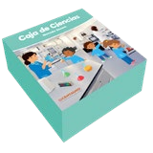
Comunica su comprensión sobre los números y las operaciones.
RECURSOS
- Cuaderno de Comunicación
- Cuaderno de Matemática
- Tarjetas de números
- Hojas blancas
- Lápices
- Implementos de las profesiones

DESEMPEÑOS

Utiliza el conteo hasta 10, en situaciones cotidianas en las que requiere contar, empleando material concreto o su propio cuerpo.







MATEMÁTICA - PG. 87
Podría ser doctora
Comprensión de la cantidad
- Observa con atención las imágenes. En cada caso, dibuja la cantidad necesaria de elementos para completar lo que indica el número.
- Dibuja la cantidad necesaria de elementos para completar lo que indica el número.
87
5
2
3
4

CONSIGNA PRINCIPAL
© Centauro Editores S.A.C. Prohibido fotocopiar. D.L. 822
Observa con atención las imágenes. En cada caso, dibuja la cantidad necesaria de elementos para completar lo que indica el número.

CONSIGNA ADAPTADA
  - Dibuja la cantidad necesaria de elementos para completar lo que indica el número.


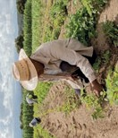


COMUNICACIÓN - PG. 99
Adivina quién soy
Participa en adivinanzas
- Observa y escucha con atención las adivinanzas que leerá tu profesora. Encierra las vocales que encuentres. Luego, recorta las imágenes del lado derecho y pégalas en donde corresponda.
- Escucha las adivinazas que leerá tu profesora.
- Recorta las imágenes y pégalas en donde corresponda.
99
Cura catarros, tos y resfríos.
Cuando me receta medicina,
yo no hago líos.
Hago paredes, pongo cimientos y a los andamios subo contento.
Preparo el terreno y la semilla, siempre esperando que el sol y las lluvias lleguen.
Con una manguera, casco y una escalera apago los fuegos
y las hogueras.

CONSIGNA PRINCIPAL
© Centauro Editores S.A.C. Prohibido fotocopiar. D.L. 822
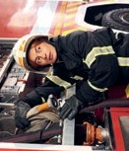

Observa y escucha con atención las adivinanzas que leerá tu profesora. Encierra las vocales que encuentres. Luego,, recorta las imágenes del lado derecho y pégalas en donde corresponda.

CONSIGNA ADAPTADA

  - Escucha las adivinazas que leerá tu profesora.
  - Recorta las imágenes y pégalas en donde corresponda.

EXPERIENCIA DE APRENDIZAJE 13: SERÉ UN BUEN CONDUCTOR

Momentos didácticos:
- Inicio
Diseña, antes de la clase, un circuito de pistas (puedes ver la idea accediendo al QR de la sección Recursos) que incluya estacionamientos con numeración. Incorpora carritos, en suficiente número para que alcance para todos. Permíteles que jueguen libremente.
Comunica el propósito de la actividad y repasa los acuerdos del aula.

Desarrollo
En un segundo momento, recupera la información del juego realizado y en asamblea conversa con los niños sobre: ¿qué número de estacionamiento usó cada uno?, ¿con cuántos carritos jugó cada uno?, ¿fueron suficientes carritos para todos?, ¿les gustaría ser conductores?
Luego, desarrolla la pág. 89 del cuaderno de Matemática.
A continuación, trabaja la pág. 13 del cuaderno Jugamos y Aprendemos. Pide que armen los números que vas indicando.

Cierre
Al finalizar, socializa la actividad con los niños: ¿qué hemos realizado?, ¿cómo lo hemos elaborado?, ¿algo se nos hizo difícil al realizar la actividad?, ¿cómo se sintieron?

COMPETENCIA
Resuelve problemas de cantidad.

CAPACIDADES

Comunica su comprensión sobre los números y las operaciones.
RECURSOS
- Cuaderno Jugamos y Aprendemos
- Cuaderno de Matemática
- Cartulinas negras
- Cintas masking tape.
- Carritos
- Papel crepé
- Goma

Puedes acceder al contenido del QR y ver las ideas de circuito de pistas.

DESEMPEÑOS

Utiliza el conteo hasta 10, en situaciones cotidianas en las que requiere contar, empleando material concreto o su propio cuerpo.




MATEMÁTICA - PG. 89
Seré un buen conductor
Relaciones de cantidad
4
5
6
7
- Observa con atención las imágenes. El conductor va al estacionamiento ocho, ¿hacia dónde debería doblar? Pinta la flecha que lo indica. Escribe los números que faltan en los estacionamientos de los extremos. Finalmente, pega bolitas de papel en los arbustos.
- Escribe los números que faltan en el estacionamiento.
- Pega bolitas de papel en los arbustos.
89

CONSIGNA PRINCIPAL
© Centauro Editores S.A.C. Prohibido fotocopiar. D.L. 822
Observa con atención las imágenes. El conductor va al estacionamiento ocho, ¿hacia dónde debería doblar? Pinta la flecha que lo indica. Escribe los números que faltan en los estacionamientos de los extremos. Finalmente, pega bolitas de papel en los arbustos.

CONSIGNA ADAPTADA
  - Escribe los números que faltan en el estacionamiento.
  - Pega bolitas de papel en los arbustos.

JUGAMOS Y APRENDEMOS - PG. 13
13
Juega a armar los números en tu mesa o en el piso. Luego, nómbralos.
Figura 8
Figura 7
Figura 6
Figura 5
Figura 5
Figura 3
Figura 2
Figura 1
Atención y concentración
Armo números

CONSIGNA PRINCIPAL
Juega a armar los números en tu mesa o en el piso. Luego,, nómbralos.
Centauro Editores S.A.C. Prohibido fotocopiar. D.L. 822

EXPERIENCIA DE APRENDIZAJE 14: PUEDO CUIDAR PERRITOS

Momentos didácticos:

- Inicio
Juega con los niños “Simón dice” para que busquen partes del cuerpo de un perrito y objetos con dos elementos (dos ojos, dos orejas, etc.). También puedes mostrarles una lámina de paisaje para identificar pares de elementos. Revisa los acuerdos del aula.

Desarrollo
Invítalos a dibujar los pares de elementos mencionados y a usar tapitas del material “Jugamos y Aprendemos” para agrupar en pares. Luego, desarrolla la pág. 91 del cuaderno de Matemática y la pág. 7 del cuento “El tesoro del pirata Barbacalva”, contando los animalitos.

Cierre
Socializa la actividad preguntando: ¿qué hicimos?, ¿cómo se sintieron?, ¿algo fue difícil?, ¿para qué nos sirve lo aprendido?

COMPETENCIA
Resuelve problemas de cantidad.

CAPACIDADES
Comunica su comprensión sobre los números y las operaciones.
RECURSOS
- Cuaderno de Matemática
- Hojas blancas
- Colores
- Lápices
- Retazos de papeles de colores
- Goma
- Cuento: El tesoro del pirata barbacalva

DESEMPEÑOS

Utiliza el conteo hasta 10, en situaciones cotidianas en las que requiere contar, empleando material concreto o su propio cuerpo.

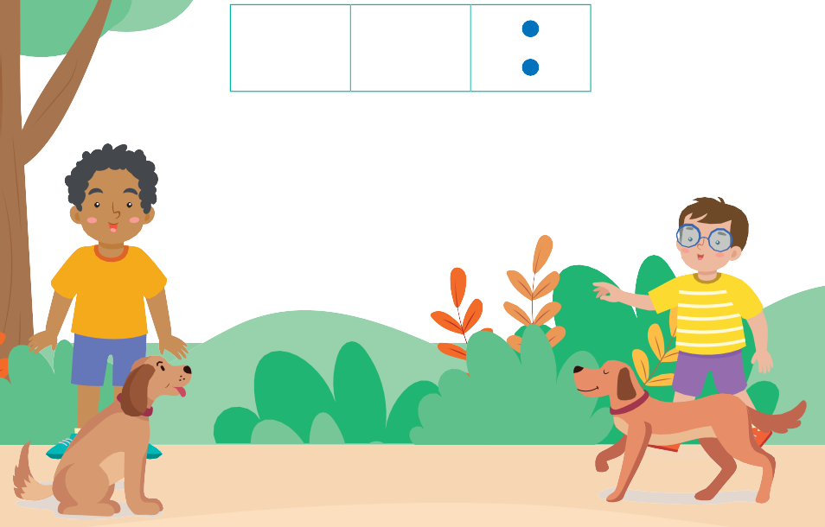

MATEMÁTICA - PG. 91
Puedo cuidar perritos
2
Relaciones de cantidad
- ¿Cuántos perritos ves? Pega retazos de papel dentro del número 2 y traza el número.
- ¿Cuántos perros hay ahora? Coloca una pelota de plastilina en la boca de cada perro. Traza el número.
91
© Centauro Editores S.A.C. Prohibido fotocopiar. D.L. 822

CONSIGNA PRINCIPAL
¿Cuántos perritos ves? Pega retazos de papel dentro del número 2 y traza el número.
¿Cuántos perros hay ahora? Coloca una pelota de plastilina en la boca de cada perro. Traza el número.

EXPERIENCIA DE APRENDIZAJE 15: SERÉ UN JINETE

Momentos didácticos:
- Inicio
Invita a los niños a jugar a ser jinetes, usando un palo de escoba que represente a su caballo. Después, indícales que “el bote se hunde”. Ese ese caso, cada jinete debe correr hacia una manta, previamente colocada en el piso. En la manta, se ubicarán la cantidad de jinetes que indique el número de cada manta. Pierde quien se queda sin bote. Repite el juego las veces que sean necesarias.
Comunica el propósito de la actividad y repasa los acuerdos del aula.

Desarrollo
En un segundo momento, invítalos a dibujar en una hoja blanca el bote y los amigos con quienes le tocó agruparse; también deben escribir el número que le ha tocado.
Luego, desarrolla la pág. 93 del cuaderno de Matemática.
Seguidamente, muéstrales la pág. 9 del cuento: “El tesoro del pirata barbacalva” de Centauro, pide que cuenten los animalitos.

Cierre
Al finalizar, socializa la actividad con los niños: ¿han visto a un jinete alguna vez?, ¿para qué sirve lo aprendido el día de hoy?,
¿qué aprendimos hoy?, ¿qué es lo que más te gustó de jugar a los jinetes?

COMPETENCIA
Resuelve problemas de cantidad.

CAPACIDADES
Comunica su comprensión sobre los números y las operaciones.
RECURSOS
- Cuaderno de Matemática
- Mantas
- Tarjetas de números
- Palos de escoba
- Témpera
- Recursos de la plataforma, sobre conteo

DESEMPEÑOS

Utiliza el conteo hasta 10, en situaciones cotidianas en las que requiere contar, empleando material concreto o su propio cuerpo.

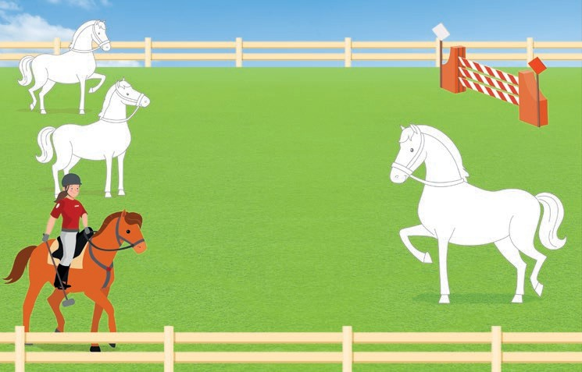

MATEMÁTICA - PG. 93
Seré un jinete
Relaciones de cantidad
- ¿Cuántos caballos ves? Realiza dactilopintura dentro del número 4 y traza el número.
- ¿Cuántos caballos hay ahora? Colorea los caballos, traza el número en las cuadrículas.
93
4
© Centauro Editores S.A.C. Prohibido fotocopiar. D.L. 822

CONSIGNA PRINCIPAL
¿Cuántos caballos ves? Realiza dactilopintura dentro del número 4 y traza el número.
¿Cuántos caballos hay ahora? Colorea los caballos, traza el número en las cuadrículas.

EXPERIENCIA DE APRENDIZAJE 16: PUEDO SER BOMBERO

Momentos didácticos:
- Inicio
Elabora un juego de bowling con botellas de yogur de 1 litro. Colócales relleno para que sean firmes. Coloca la imagen de fuego en cada botella. Divide a los niños en grupos; indícales que jueguen lanzando una pelota e intentando hacer caer las botellas. Ello para efecto de este juego será como que los bomberos apagan el fuego.
Comunica el propósito de la actividad y repasa los acuerdos del aula.

Desarrollo
A continuación, cada vez que se derrumben, se deberá contar y anotar en un papelógrafo o pizarra la cantidad de fuego que apaga cada uno. Se sugiere hacerles una vincha de bombero a cada uno; accede al código QR de la sección Recursos.
Luego, desarrolla las páginas 95 y 101 del cuaderno de Matemática.

Cierre
Al finalizar, socializa la actividad con los niños: ¿han visto a un bombero alguna vez?, ¿para qué sirve lo aprendido el día de hoy?,
¿qué aprendimos hoy?, ¿qué es lo que más te gustó de jugar a los bomberos?, ¿quisieras ser bombero de adulto?

COMPETENCIA
Resuelve problemas de cantidad.

CAPACIDADES

Comunica su comprensión sobre los números y las operaciones.
RECURSOS
- Cuaderno de Matemática
- Botellas descartables
- Pelota de trapo
- Figuras de fuego
- Papelógrafo
- Plumones gruesos
- Vinchas de bombero

Puedes acceder al contenido del QR y ver las ideas de
vinchas de bombero.

DESEMPEÑOS

Utiliza el conteo hasta 10, en situaciones cotidianas en las que requiere contar, empleando material concreto o su propio cuerpo.

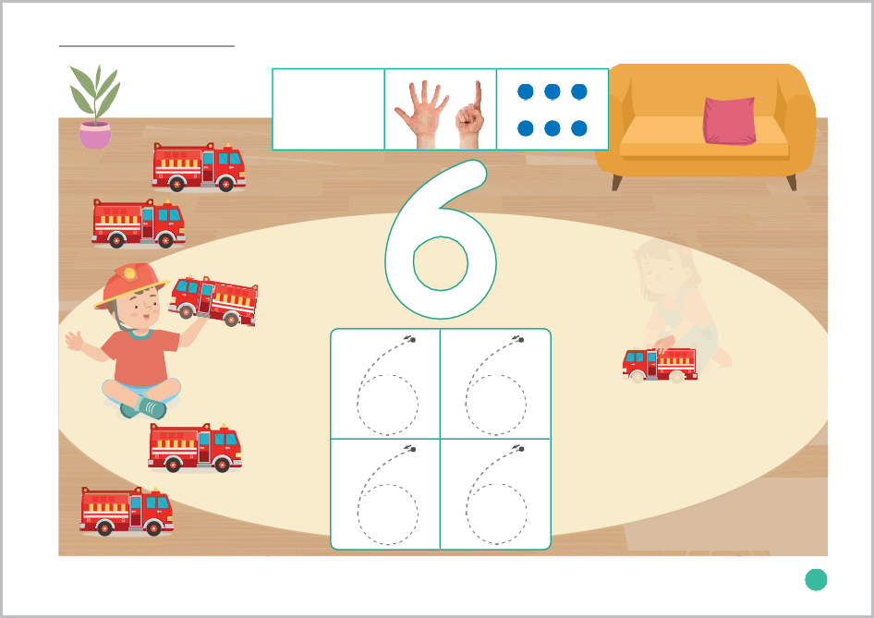
MATEMÁTICA - PG. 95
Puedo ser bombero
6
Relaciones de cantidad
- ¿Cuántos camiones de bombero ves? Pinta con tiza húmeda dentro del número 6 y traza el número.
- ¿Cuántos camiones hay ahora? Traza el número.
95

CONSIGNA PRINCIPAL
© Centauro Editores S.A.C. Prohibido fotocopiar. D.L. 822
¿Cuántos camiones de bombero ves? Pinta con tiza húmeda dentro del número 6 y traza el número.
¿Cuántos camiones hay ahora? Traza el número.

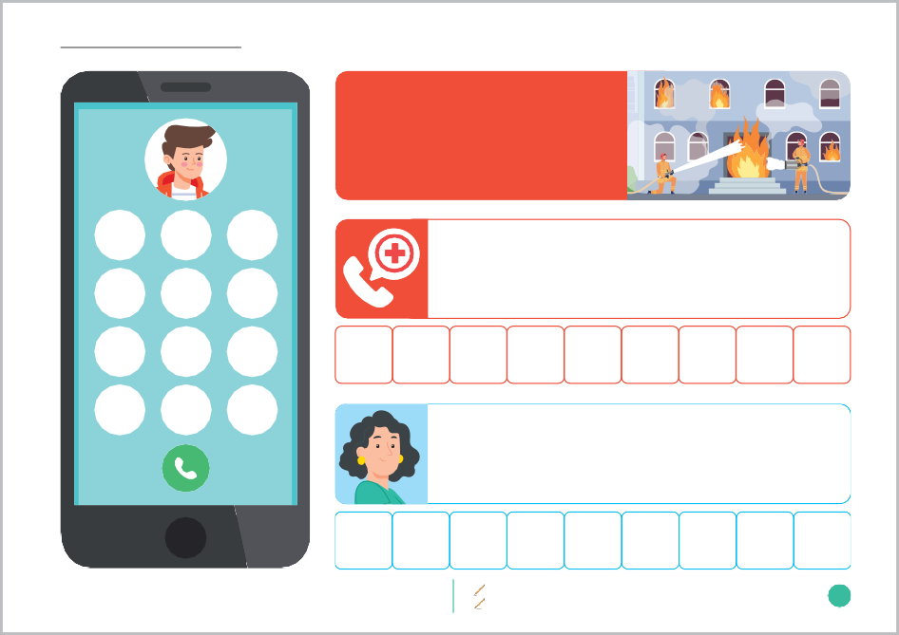
MATEMÁTICA - PG. 101
Llamaré a los bomberos
Relaciones de cantidad
BOMBEROS PERÚ
116
1
4
3
*
5
8 9
0 #
- Completa los números del teléfono. En los recuadros juega a escribir números de teléfono de un centro de emergencia de tu comunidad o de una persona importante que podrías llamar si tienes una emergencia.
- Escribe los números del teléfono que están faltando.
- Escribe dos números a quienes podrías llamar en caso de emergencia.
101

CONSIGNA PRINCIPAL
© Centauro Editores S.A.C. Prohibido fotocopiar. D.L. 822
Completa los números del teléfono. En los recuadros juega a escribir números de teléfono de un centro de emergencia de tu comunidad o de una persona importante que podrías llamar si tienes una emergencia.

CONSIGNA ADAPTADA
- Escribe los números del teléfono que están faltando.
- Escribe dos números a quienes podrías llamar en caso de emergencia.

EXPERIENCIA DE APRENDIZAJE 17: QUIERO SER ENTRENADORA

Momentos didácticos:

- Inicio
Realiza un juego de entrenamiento físico. Designa a un niño o niña como entrenador, usando vincha y pito, y asigna números a los demás, pegados en el pecho. Cambia de entrenador cada cierto tiempo.

Desarrollo
En asamblea, escriban colectivamente los nombres y números asignados. Usando tapitas del material concreto, cuentan y agrupan 10 elementos. Luego, desarrolla la pág. 99 del cuaderno de Matemática y la pág. 13 de Jugamos y Aprendemos, armando los números indicados.

Cierre
Socializa la actividad preguntando: ¿han visto a un entrenador?, ¿para qué sirve lo aprendido?, ¿qué aprendimos hoy?, ¿te gustó ser entrenador(a)?, ¿quisieras serlo de adulto?

COMPETENCIA
Resuelve problemas de cantidad.

CAPACIDADES
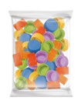

Comunica su comprensión sobre los números y las operaciones.
RECURSOS
- Cuaderno de Matemática
- Cuaderno Jugamos y Aprendemos
- Vincha deportiva
- Pito
- Papelógrafo
- Plumones delgados
- Tarjetas de números
- Cinta masking tape

DESEMPEÑOS

Utiliza el conteo hasta 10, en situaciones cotidianas en las que requiere contar, empleando material concreto o su propio cuerpo.

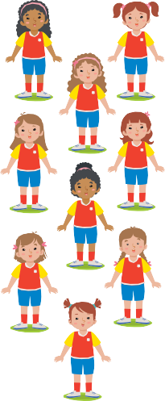
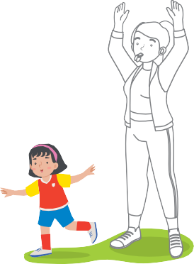
MATEMÁTICA - PG. 99
Quiero ser entrenadora
Relaciones de cantidad
- ¿Cuántas deportistas ves? Pega retazos de papel dentro del número 10 y traza el número.
- ¿Cuántas deportistas hay ahora? Traza el número y colorea a la entrenadora.
99



CONSIGNA PRINCIPAL
© Centauro Editores S.A.C. Prohibido fotocopiar. D.L. 822
10

¿Cuántas deportistas ves? Pega retazos de papel dentro del número 10 y traza el número.
¿Cuántas deportistas hay ahora? Traza el número y colorea a la entrenadora.

 | 
 | 

JUGAMOS Y APRENDEMOS - PG. 13
13
Juega a armar los números en tu mesa o en el piso. Luego, nómbralos.
Figura 8
Figura 7
Figura 6
Figura 5
Figura 5
Figura 3
Figura 2
Figura 1
Atención y concentración
Armo números

CONSIGNA PRINCIPAL
Juega a armar los números en tu mesa o en el piso. Luego,, nómbralos.
Centauro Editores S.A.C. Prohibido fotocopiar. D.L. 822


EXPERIENCIA DE APRENDIZAJE 18: SERÉ QUÍMICO

Inicio
Momentos didácticos:

Realiza el experimento de la pág. 47 de Ciencia y Tecnología. Escribe en un papelógrafo el procedimiento con pictogramas. También puedes hacer otro experimento del material de Ciencias de Centauro. Comunica el propósito y repasa los acuerdos del aula.

Desarrollo
Sigan los pasos de la investigación:
Observación: mirar y obtener información.
Planteamiento del problema: ¿qué pasará al mezclar los ingredientes?
Hipótesis: los niños dan sus ideas y se anotan en el papelógrafo.
Experimentación: realizar el experimento.
Conclusiones: expresar lo que observaron y aprendieron.
Luego, desarrolla la pág. 47 del cuaderno de Ciencia y Tecnología y revisa el procedimiento en el QR de la pág. 13 del manual.

Cierre
Socializa preguntando: ¿te gustó ser químico hoy?, ¿qué pasó con los ingredientes?, ¿qué aprendimos?, ¿quisieras ser químico de adulto?

COMPETENCIA
Indaga mediante métodos científicos para construir sus conocimientos.

CAPACIDADES
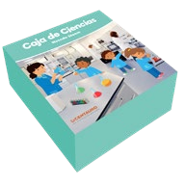
Problematiza situaciones para hacer indagación.
RECURSOS
- Cuaderno de Ciencia y Tecnología
- Plato
- Un vaso de leche
- Tintes vegetales
- Jabón líquido
- Caja de Ciencias de Centauro

DESEMPEÑOS

Obtiene información sobre las características de los objetos, seres vivos, hechos y fenómenos de la naturaleza, y establece relaciones entre ellos a través de la observación, experimentación y otras fuentes proporcionadas (libros, noticias, videos, imágenes, entrevistas). Describe sus características, necesidades, funciones, relaciones o cambios en su apariencia física. Registra la información de diferentes formas.

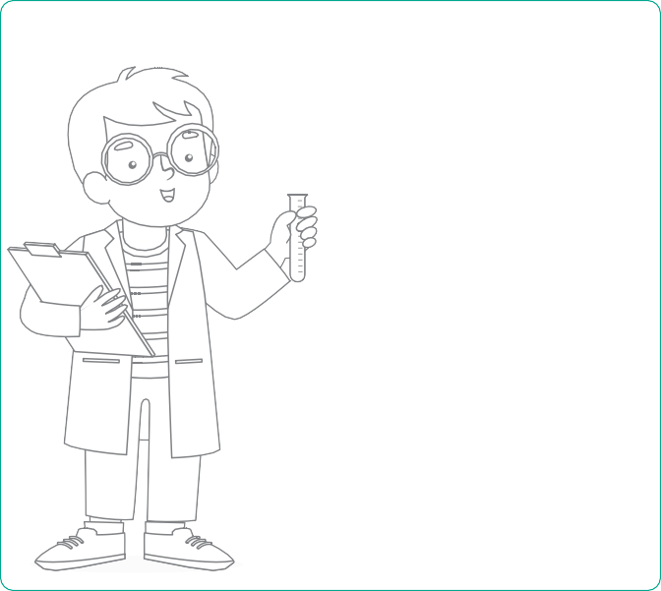


CIENCIA Y TECNOLOGÍA - PG. 47
Seré químico
Registro de resultados
Materiales:
Plato poco
hondo
Un vaso de
leche entera
tintes
vegetales de colores
gotas de
jabón líquido lavavajillas
Procedimiento:
Vierte la leche en el plato. A continuación, agrega gotas del tinte vegetal de diferentes colores a la leche dejando espacio entre ellas.
- Ahora, añade una gota de jabón líquido encima de cada gota de colorante.
- Observa con mucho detenimiento lo que sucede.
- Escucha atentamente el instructivo que leerá tu profesora. ¿Qué crees que pasará cuando agregues el jabón a las gotas
de color? ¿Te gusta experimentar? Anímate a realizar el experimento y luego registra los resultados dibujando en el plato • Pinta la escena. cómo te quedó después. Finalmente, termina de colorear la escena.
47
© Centauro Editores S.A.C. Prohibido fotocopiar. D.L. 822

CONSIGNA PRINCIPAL
Escucha atentamente el instructivo que leerá tu profesora. ¿Qué crees que pasará cuando agregues el jabón a las gotas de color? ¿Te gusta experimentar? Anímate a realizar el experimento y Luego, registra los resultados dibujando en el plato cómo te quedó después. Finalmente, termina de colorear la escena.

EXPERIENCIA DE APRENDIZAJE 19: SERÉ PASTELERA

Momentos didácticos:

- Inicio
Realiza una sesión de minichef. Solicita materiales e indumentaria a los padres con anticipación. Escribe en un papelógrafo la receta con pictogramas. Comunica el propósito y repasa los acuerdos del aula.

Desarrollo
Realicen la receta de plastilina casera de la pág. 49 de Ciencia y Tecnología. Entrega una ficha de registro para que dibujen lo que pasó antes y después. Luego, desarrolla la pág. 49 del cuaderno de Ciencia y Tecnología. Consulta el QR de la pág. 44 del manual para otro experimento similar.

Cierre
Socializa con preguntas: ¿te gustó ser pastelero hoy?, ¿qué pasó con los ingredientes?, ¿qué aprendimos?, ¿quisieras ser pastelero de adulto?, ¿te gusta jugar con plastilina?

COMPETENCIA
Indaga mediante métodos científicos para construir sus conocimientos.

CAPACIDADES
Evalúa y comunica el proceso y resultado de su indagación.
RECURSOS
- Cuaderno de Ciencia y Tecnología
- Harina de trigo
- Sal de cocina
- Agua
- Aceite de cocina
- Tinte vegetal
- Ficha de registro

DESEMPEÑOS

Compara sus explicaciones y predicciones con los datos e información que ha obtenido, y participa en la construcción de las conclusiones.




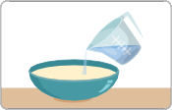

CIENCIA Y TECNOLOGÍA - PG. 49
Seré pastelera
Comprobación de hipótesis
PLASTILINA CASERA
Ingredientes:
- 2 tazas de harina de trigo • 1 cucharada de aceite
- 1/2 taza de sal • Colorante
- 1 taza de agua (tibia)
Mezclar
harina, sal, aceite.
Añadir agua poco a Cuando despegue
poco hasta quedar de las manos una masa. adicionar el color.
- Lee el instructivo con ayuda de tu profesora. ¿Qué crees que pasará cuando mezcles todos los ingredientes? ¿Podrás
separar los ingredientes después de mezclados? Anímate a realizar el experimento y luego modela galletitas con tu masa • Modela galletitas con la masa y pégalas en la canasta. y pégalas en la canasta. Comenta sobre los resultados. Finalmente, decora el delantal.
49
© Centauro Editores S.A.C. Prohibido fotocopiar. D.L. 822

CONSIGNA PRINCIPAL
Lee el instructivo con ayuda de tu profesora. ¿Qué crees que pasará cuando mezcles todos los ingredientes? ¿Podrás separar los ingredientes después de mezclados? Anímate a realizar el experimento y Luego, modela galletitas con tu masa y pégalas en la canasta. Comenta sobre los resultados. Finalmente, decora el delantal.

EXPERIENCIA DE APRENDIZAJE 20: QUIERO SER BIÓLOGO

Momentos didácticos:
- Inicio
Inicia la actividad presentando a los niños instrumentos de indagación: lupa, tubo de ensayo, matraz, lupa y otros. Para este momento de la clase, te proponemos usar la caja de Ciencia de Centauro, en donde encontrarás instrumentos de indagación.
Comunica el propósito de la actividad y repasa los acuerdos del aula.

Desarrollo
En un segundo momento, conversa con los niños sobre el uso de esos instrumentos de indagación. Permíteles que los usen; por ejemplo, pueden hacer un recorrido por el jardín del nido a buscar algún insecto con sus lupas.
Luego, desarrolla la pág. 53 del cuaderno de Ciencia y Tecnología.
Accede al código QR de la pág. 8 del manual de Ciencias. Allí encontrarás un experimento en el que podrán usar sus lupas para ver el resultado.

Cierre
Al finalizar, socializa la actividad con los niños: ¿te gustó conocer los instrumentos de indagación?, ¿qué pudieron explorar en el jardín?, ¿qué aprendimos hoy?, ¿quisieras ser biólogo de adulto?, ¿te gusta explorar y usar una lupa?

COMPETENCIA
Indaga mediante métodos científicos para construir sus conocimientos.

CAPACIDADES
Diseña estrategias para hacer indagación.
RECURSOS
- Cuaderno de Ciencia y Tecnología
- Lupa
- Tubo de ensayo
- Matraz
- Otros instrumentos

DESEMPEÑOS

Propone acciones, y el uso de materiales e instrumentos para buscar información del objeto, ser vivo o hecho de interés que genera interrogantes, o para resolver un problema planteado.

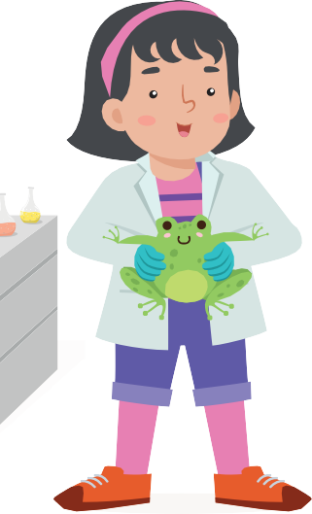


CIENCIA Y TECNOLOGÍA - PG. 53
53
- Observa con atención las imágenes. ¿Has visto alguna vez esos instrumentos? ¿Para qué crees que sirven? Comenta tus
respuestas. Con ayuda de tu profesora lee cada nombre. Luego, busca los stickers al final del cuaderno y pégalos sobre • Pega los stickers sobre las palabras iguales.
las palabras iguales. A continuación, dibuja en la lupa algo que hayas visto usándola y termina de colorear tu creación.
MICROSCOPIO
LUPA
MATRAZ
TUBO
PIPETA
Instrumentos de indagación
Quiero ser biólogo
© Centauro Editores S.A.C. Prohibido fotocopiar. D.L. 822

CONSIGNA PRINCIPAL
Observa con atención las imágenes. ¿Has visto alguna vez esos instrumentos? ¿Para qué crees que sirven? Comenta tus respuestas. Con ayuda de tu profesora lee cada nombre. Luego,, busca los stickers al final del cuaderno y pégalos sobre las palabras iguales. A continuación, dibuja en la lupa algo que hayas visto usándola y termina de colorear tu creación.

